Lab Infra: Docker Networking & Target Isolation

tr26530es

setup da rede docker
criando a rede docker –>
docker network create --driver bridge lab-cyber
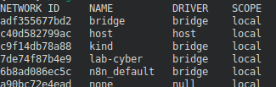

deploy dos containers

Metasploitable2
criando o container metasploitable2 –>
docker run -d --name metasploitable2 \
--network lab-cyber \
--privileged \
-it tleemcjr/metasploitable2 /bin/bash -c "/etc/init.d/rc 2 && /bin/bash"

Servidores web nginx
criando os containers que simulam outros servers –>
docker run -d --name srv-web-corp \
--network lab-cyber \
--privileged \
ubuntu/nginx:latest
docker run -d --name srv-main \
--network lab-cyber \
--privileged \
ubuntu/nginx:latest

Verificand dos containers
containers rodando –>
docker ps
veriricando a network docker criada –>
docker network inspect lab-cyber | grep -E "Name|IPv4Address"
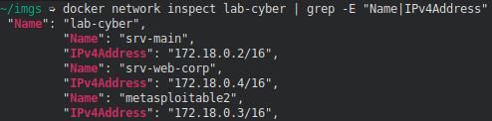

Acesso aos containers
acessando um dos servers como root –>
docker exec -it -u 0 srv-main /bin/bash
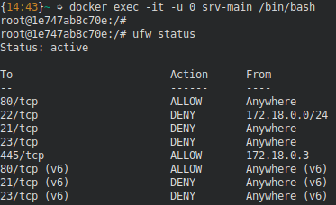
configurando o ufw para estudos em um dos containers –>
ufw allow 80/tcp
ufw allow from 172.18.0.0/24 to any port 22 proto tcp
ufw allow from 172.18.0.3 to any port 445 proto tcp

